**Schauspielerin Audrey Fleurot ist ab sofort mit dem neuen Peugeot Pulsion unterwegs**

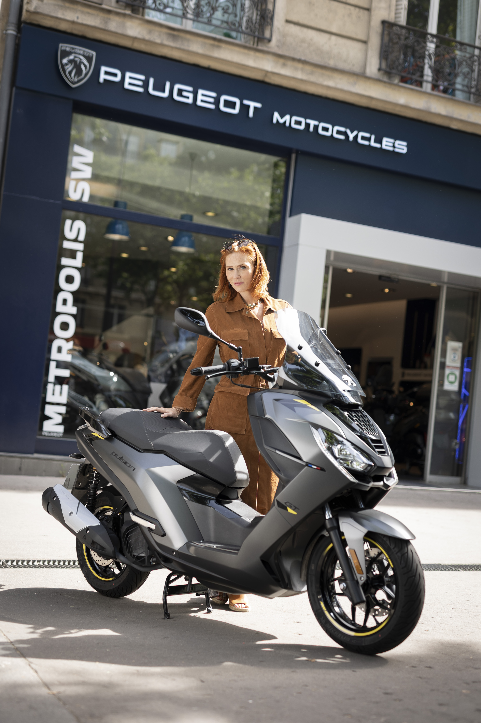Rüsselsheim, 8. Juli 2022 – Die französische Schauspielerin Audrey Fleurot, die für ihre Mitwirkung in zahlreichen französischen und internationalen Produktionen bekannt ist, entscheidet sich im Alltag für den Peugeot Pulsion von Peugeot Motocycles. Der französische Hersteller und Spezialist für motorisierte Zwei- und Dreiräder teilt die Begeisterung der Schauspielerin für Eleganz, Leistung und moderne Technologie.

Die Schauspielerin Audrey Fleurot mit ihrem neuen Begleiter auf den Straßen Frankreichs, dem neuen Peugeot Pulsion.

Bildnachweis: Peugeot Motocycles (bei Verwendung bitte angeben)

Bekannt für ihre Rollen in französischen Kultserien wie „Engrenages" und „Un village français“, vor allem auch in der französischen Komödie „Intouchables", hat Audrey Fleurot mit erfolgreichen Produzenten zusammengearbeitet und dabei in Filmen zwischen unterschiedlichsten Haupt- und Nebenrollen gewechselt. Seit 2021 spielt sie in der Serie „HPI - Ermittlerin mit Mords-IQ", deren zweite Staffel derzeit in 90 Ländern der Welt ausgestrahlt wird.

Peugeot Motocycles hat der Schauspielerin im Flagship-Store in der Avenue de la Grande Armée in Paris nun die Schlüssel für ihren neuen Peugeot Pulsion Euro 125 ccm Euro 5 überreicht. Mit ihrem neuen Begleiter auf zwei Rädern ist sie so für die flexible und individuelle Mobilität im Alltag gerüstet.  
  
Peugeot Pulsion: Leistungsstarker Antrieb, sicher und digital vernetzt

Das in Frankreich produzierte Zweirad vereint ein hohes Ausstattungsniveau (Allure und GT), starke Leistung, großen Komfort und Sicherheit. Der Peugeot Pulsion ist mit dem Peugeot PowerMotion® Euro 5-Motor ausgestattet, dem leistungsstärksten Motor seiner Baureihe und seiner Kategorie. Der 125-ccm-Motor des Pulsion entwickelt 14,4 PS und ein maximales Drehmoment von 12,4 Nm, was einer Höchstleistung von 10,6 kW bei 8.800 U/min entspricht. Der Pulsion verfügt über ein kombiniertes ABS1- und SBC2-Bremssystem. ABS1 sorgt für sicheres Bremsen ohne Blockieren der Räder, während die SBC2-Technologie die Bremskraft auf ausgewogene Weise auf Vorder- und Hinterrad verteilt. Der Pulsion wird so zu einem wichtigen Begleiter bei Fahrten in der Stadt. Im Falle einer Notbremsung werden automatisch die Warnblinker aktiviert. Digital verbunden bleiben Fahrerinnen und Fahrer, indem sie ihre Geräte über die integrierte USB-Buchse aufladen können. Wie sein Vorgänger ist auch der Peugeot Pulsion Euro 5 mit der LFE3-Technologie ausgestattet, die sowohl die Geräuschemissionen als auch den Kraftstoffverbrauch senkt.

Die Versionen Allure und GT bieten zudem ein i-Connect Bedienfeld. Dieses ermöglicht eine intuitive Navigation mit Parametern wie der GPS-Abbiegeführung, der Anzeige der ersten 30 Zeichen einer SMS oder der Benachrichtigung über die Nummer oder den Kontakt bei einem eingehenden Anruf. Die GT-Version des Peugeot Pulsion fällt durch einen sportlichen Look auf. Während die Farbe Satin Titanium die klaren Linien unterstreicht, betonen die gelben Akzente das moderne Design. Das flache Aluminiumtrittbrett hebt den sportlichen Charakter hervor.

1 ABS: Antiblockiersystem

2 Synchro Braking Concept: Kombiniertes Bremssystem von Peugeot Motocycles

3 LFE: Niedriger Reibungswirkungsgrad

Weitere Informationen zum Peugeot Pulsion Euro 5 125 GT (125 ccm): <https://www.peugeot-motocycles.de/produktpalette/pulsion-125-gt-euro5>

https://de.statista.com/infografik/10822/die-haeufigsten-verkehrsmittel-der-berufspendler/Zeichenanzahl (inkl. Leerzeichen, ohne Headline): 2.891

Keywords: Pulsion, GT-Version, Peugeot Pulsion 125 ccm Euro 5, Schauspielerin Audrey Fleurot

Für weitere Informationen über unser Produktportfolio, Neuigkeiten oder für Fragen zu Testfahrzeugen kontaktieren Sie uns gerne oder besuchen Sie unsere Website: [www.peugeot-motocycles.de](http://www.peugeot-motocycles.de).

Über Peugeot Motocycles

Gegründet im Jahr 1898, ist Peugeot Motocycles der weltweit älteste, noch aktive Hersteller von motorisierten Zwei- und Dreirädern. Das Produktportfolio besteht aus Premiumrollern, Elektromodellen und demnächst mittelgroßen Motorrädern. Alle Modelle verkörpern den urbanen Lebensstil und bieten ein hohes Maß an Flexibilität im städtischen Alltagsverkehr. Peugeot Motocycles ist in rund 70 Ländern mit über 3.000 Händlern vertreten, davon 282 Händler in Deutschland und 61 in Österreich.

Peugeot Motocycles folgen

Instagram: [peugeotmotocycles](https://www.instagram.com/peugeotmotocycles/)  
[Facebook](https://www.facebook.com/PeugeotMotocyclesDeutschland/): [PeugeotMotocyclesDeutschland](https://www.facebook.com/PeugeotMotocyclesDeutschland/)  
[YouTube](https://www.youtube.com/channel/UCRdSIrf_UtL2oPb9Mke8fSA/featured): [Peugeot Motocycles Deutschland GmbH](https://www.youtube.com/channel/UCRdSIrf_UtL2oPb9Mke8fSA/featured)